Городская заочная патриотическая викторина
«Победоносный путь УДТК»

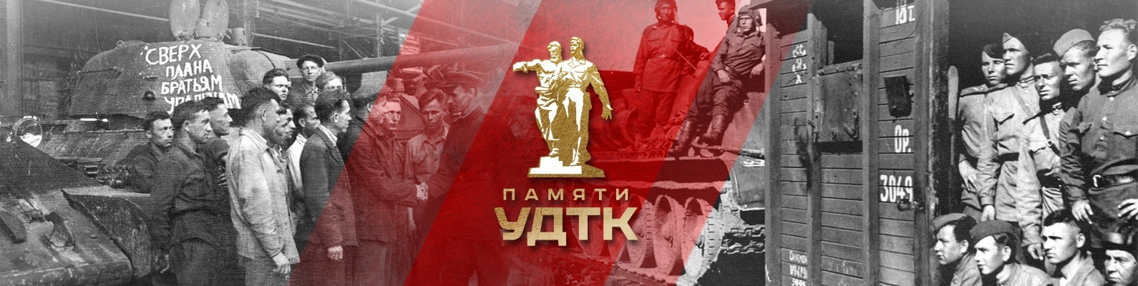

Викторина подготовлена с использованием материалов цифровой коллекции Президентской библиотеки «Вторая мировая война в архивных документах». Эта коллекция включает комплекс оцифрованных архивных документов, фотографий и видеоматериалов. (https://prlib.ru/project/1298142).
В составе этой коллекции содержатся «Региональные интернет - ресурсы», где в разделе Свердловская область включен интернет-проект «История Уральского добровольческого танкового корпуса в документах Центра документации общественных организаций Свердловской области» (https://cdooso.ru/images/expo/udtk-75-years/project/index.html#firstPage).
Материалы проекта включают уникальные архивные документы, которые и стали основой для составления вопросов викторины.

Чтобы ответить на этот блок вопросов, нужно зайти на портал Президентской библиотеки им. Б.Н. Ельцина (www.prlib.ru).
Каждый вопрос сопровождается ссылкой на нужный источник информации в Президентской библиотеке.

1. Перечислите области, участвовавшие в формировании Уральского добровольческого танкового корпуса согласно постановлению Военного совета Уральского военного округа от 24 февраля 1942 года. Укажите также, какой вклад каждая область должна была внести в создание корпуса?
https://cdooso.ru/images/expo/udtk-75-years/project/index.html#4thPage/1
2. Какие порядковые номера были присвоены частям Уральского добровольческого танкового корпуса, сформированного в ходе Великой Отечественной войны
https://cdooso.ru/images/expo/udtk-75-years/project/index.html#6thPage/2
3. Почему в штате Уральского добровольческого танкового корпуса появился музыкантский взвод? Сколько музыкантов входило в его состав?
https://cdooso.ru/images/expo/udtk-75-years/project/index.html#7thPage/1

4. Какие временные рамки были установлены для подготовки личного состава и полного завершения формирования танковой бригады, находящейся в городе Свердловск, согласно плану формирования Уральского добровольческого танкового корпуса?
https://cdooso.ru/images/expo/udtk-75-years/project/index.html#8thPage/1
5. Для чего комсомольцы, молодежь, учащиеся ремесленных училищ, пионеры и школьники города Серова собрали средства в размере 1 098 тысяч рублей в годы Великой Отечественной войны (по данным на 26 марта 1943 года)?
https://cdooso.ru/images/expo/udtk-75-years/project/index.html#9thPage/5
6. Какие меры были приняты командованием Управления 30-го Уральского Добровольческого корпуса в 1943 году для оперативного оснащения танковых подразделений машинами марки Т-34?
https://cdooso.ru/images/expo/udtk-75-years/project/index.html#10thPage/2

7. Какой танк планировалось поставить в состав 30-го Уральского Добровольческого Танкового Корпуса согласно документам Управления Корпуса от 1943 года, и почему было важно обеспечить именно этот тип танков?
https://cdooso.ru/images/expo/udtk-75-years/project/index.html#10thPage/4

8. Сколько человек фактически вступило в ряды Уральского особого добровольческого танкового корпуса, несмотря на большое количество поданных заявлений?
https://cdooso.ru/images/expo/udtk-75-years/project/index.html#11thPage

9. Приведите три наиболее распространенных фразы, встречающихся в заявлениях комсомольцев, стремящихся попасть в Уральский Добровольческий танковый корпус в годы Великой Отечественной войны.
https://cdooso.ru/images/expo/udtk-75-years/project/index.html#11thPage

10. Какой документ был вручён бойцам Уральского добровольческого танкового корпуса перед отправкой на фронт в мае 1943 года, и какое значение он имел для военнослужащих?
https://cdooso.ru/images/expo/udtk-75-years/project/index.html#15thPage/1

11. Сколько участников УДТК были удостоены звания Герой Советского Союза?
https://cdooso.ru/images/expo/udtk-75-years/project/index.html#22thPage/1

12. Какие события описывает участник боев 10-го гвардейского Уральско-Львовского Краснознаменного орденов Суворова и Кутузова добровольческого танкового корпуса гвардии подполковник в отставке Николай Иванович Абрамов, вспоминая первое боевое крещение УДТК?
https://cdooso.ru/images/expo/udtk-75-years/project/index.html#24thPage/11

13. Какой альбом известного советского художника В. Цигаля рассказывает о героях-участниках УДТК? Какой именно рисунок из этого альбома вам запомнился больше всего и почему?

https://cdooso.ru/images/expo/udtk-75-years/project/index.html#27-1thPage

14. Почему 10-ю гвардейскую Уральско-Львовскую добровольческую танковую дивизию называли «Дивизией Черных ножей» среди немецких солдат?
Перейдя по ссылке https://cdooso.ru/images/expo/udtk-75-years/project/index.html#27thPage/3 вы увидите символ УДТК.

Отвечая на следующий блок вопросов, вы можете воспользоваться любыми проверенными источниками информации.
15. Опишите этапы боевого пути УДТК с июля 1943 года по май 1945 года, отметив наиболее значимые сражения и вклад корпуса в победу в Великой Отечественной войне.

16. За героические действия в ходе освобождения оккупированных земель УДТК получил еще одно наименование – в честь освобождённого города. Какое?

17. В каком европейском городе корпус окончил свой боевой путь?

18. За годы войны УДТК получил больше наград, чем любое другое советское соединение. Сколько их было?

19. Почему Уральский танковый корпус назывался добровольческим?

20. Какие памятники и памятные мероприятия посвящены Уральскому Добровольческому танковому корпусу, и как жители регионов, участвовавших в создании корпуса, сохраняют память о подвигах танкистов УДТК?

Для ответов на вопросы викторины рекомендуем ознакомиться с материалами указанных источников и провести самостоятельное исследование.

